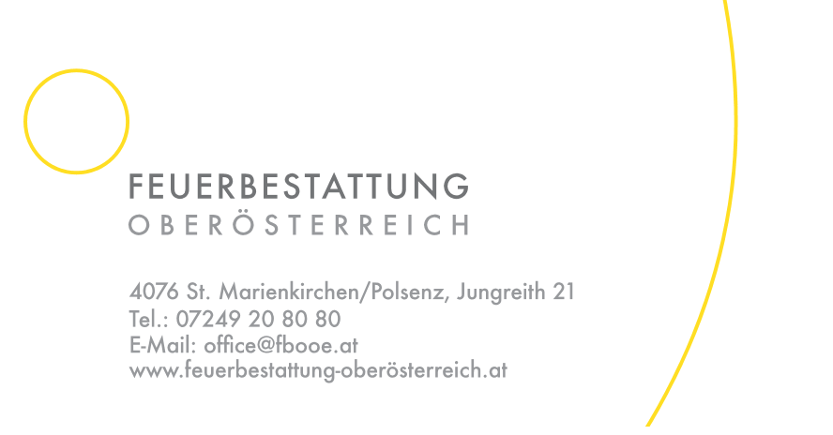
Einäscherungsantrag
BESTATTER

Name Bestatter ☐ Bio-Aschekapsel ☐ Metall-Aschekapsel
Anschrift ☐ Totenbeschauschein beigelegt
PLZ / Ort ☐ Urne benötigt bis ev. Datum eingeben
☐ Urnen-Zustellung ☐ Urnen-Selbstabholung
☐ Urnenversand nach: ev. Text eingeben ☐ Termineinäscherung: ev. Text eingeben
☐ Beauftragung Anonymbeisetzung
Als Bestatter gewährleiste ich, dass der Sarg, die Sargausstattung und die Beigaben den aktuell geltenden gesetzlichen Rahmenbedingungen und den AGBs der Feuerbestattung Oberösterreich entsprechen.
Text eingeben
Ort, Datum
VERSTORBENE/R
☐ männlich ☐ weiblich
Text eingeben
Vorname, Nachname (Geburtsname)
Text eingeben
Geburtsdatum, Geburtsort
Text eingeben
Letzte Wohnadresse (PLZ, Ort, Straße, Hausnummer)
Text eingeben
Sterbedatum, Sterbeort
ANTRAGSSTELLER/IN

Willensbekundung
Als nächste/r Angehörige/r der oben genannten verstorbenen Person bestimme ich als Art der Bestattung eine Feuerbestattung. Vorrangige Angehörige sind nicht vorhanden. Ich erkläre hiermit mein Einverständnis, dass nach erfolgter Überführung in die Feuerbestattung Oberösterreich die Ansprüche auf Wertgegenstände bzw. deren Rückgabe verwirken.

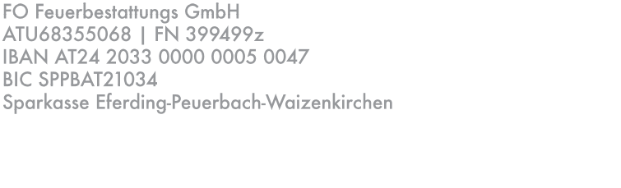
Klicken oder tippen Sie hier, um Text einzugeben.
Ort, Datum

